Министерство ФГБОУ

Югорский государственный университет

Институт цифровой экономики

Отчет о лабораторной работе по дисциплине:

Аппаратное обеспечение вычислительных систем

«Передаточные функции цифровых систем автоматического управления»

Вариант 111

Студент гр. 1191б Aббазов В.Р.

Преподаватель Усманов Р.Т.

Ханты-Мансийск

2022

**Цель работы**: изучить способы построения передаточных функций цифровых систем автоматического управления, а также освоить методы их декомпозиции.

**Задачи**

1. Для передаточной функции $\frac{7\left(S+3\right)}{S\left(S+2\right)}$ объекта управления (непрерывной части) найти дискретную передаточную функцию методом разложения исходной передаточной функции на сумму рациональных дробей и последующего нахождения их изображений по таблице z-преобразования при этом период дискретизации принять равным Т=0,1 с.
2. Произвести непосредственную декомпозицию полученной дискретной передаточной функции $W_{нч}\left(z\right)$ и построить для нее диаграмму состояний, передаточную функцию цифрового регулятора принять $W_{p}\left(z\right)=1$
3. Найти передаточную функцию замкнутой дискретной системы управления по входу $W_{yg}\left(z\right)$

**Результат работы:**

**Дискретная передаточная функция**

$$W_{н}\left(S\right)=\frac{7\left(S+3\right)}{S\left(S+2\right)}=\frac{7S+21}{S^{2}+2S}$$

$$\frac{W_{н}\left(S\right)}{S}=\frac{7S+21}{S^{3}+2S^{2}}$$

$$\frac{W_{н}\left(S\right)}{S}=-\frac{7}{4S}+\frac{21}{2S^{2}}+\frac{7}{4\left(S+2\right)}=-\frac{7}{4}*\frac{1}{S}+\frac{21}{2}*\frac{1}{S^{2}}+\frac{7}{4}*\frac{1}{\left(S+2\right)} \\ W\left(z\right)=\left(-\frac{7}{4}*\frac{z}{z-1}+\frac{21}{2}*\frac{Tz}{{\left(z-1\right)}^{2}}+\frac{7}{4}*\frac{z}{z-e^{-2T}}\right)*\frac{z-1}{z}$$

T=0.1

$$W\left(z\right)=\left(-\frac{7}{4}*\frac{z}{z-1}+\frac{21}{2}*\frac{0.1z}{{\left(z-1\right)}^{2}}+\frac{7}{4}*\frac{z}{z-e^{-0.2}}\right)*\frac{z-1}{z}$$

$$W\left(z\right)=\frac{0.732779z-0.542446}{z^{2}- 1.81873z+0.818731}$$

Структурная схема:

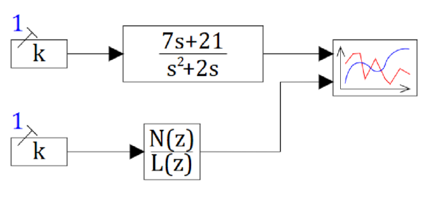

Рис. 1 — структурная схема

Результат моделирования:

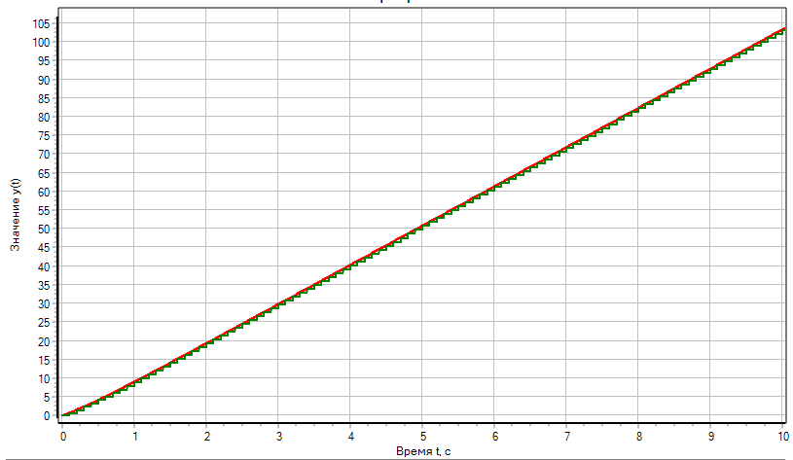

Рис. 2 — результат моделирования

**Непосредственная декомпозиция**

$$W\left(z\right)=\frac{b_{0}z^{2}+b_{1}z+b_{2}}{a_{0}z^{2}+a_{1}z+a_{2}}=\frac{0z^{2}+0.732779z-0.542446}{z^{2}- 1.81873z+0.818731}*\frac{z^{-2}}{z^{-2}} \\ W\left(z\right)=\frac{b_{0}+b_{1}z^{-1}+b_{2}z^{-2}}{a_{0}+a_{1}z^{-1}+a_{2}z^{-2}}=\frac{0+0.732779z^{-1}-0.542446z^{-2}}{1-1.81873z^{-1}+0.818731z^{-2}}$$

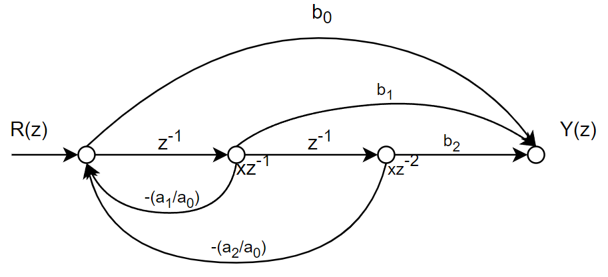

Рис. 3 — диаграмма состояний

$$-\frac{a_{1}}{a_{0}}=-\frac{-1.81873}{1}=1.81873 \\ -\frac{a_{2}}{a_{0}}=-\frac{0.818731}{1}=-0.818731$$

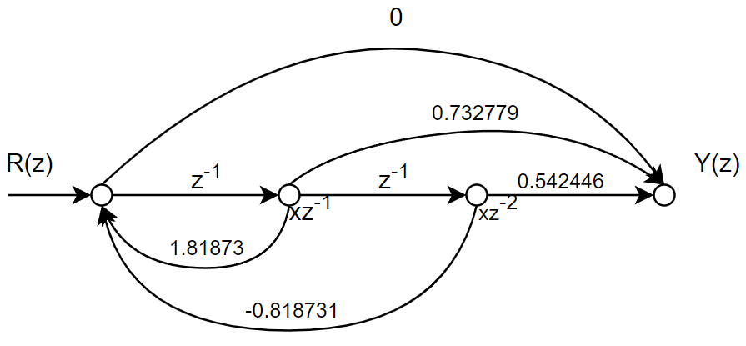

Рис. 4 — диаграмма состояний

Структурная схема:

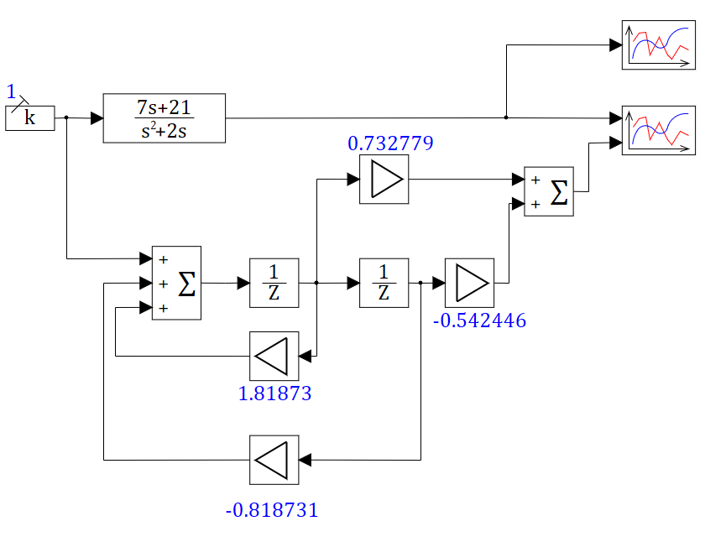

Рис. 5 — структурная схема

Результат моделирования:

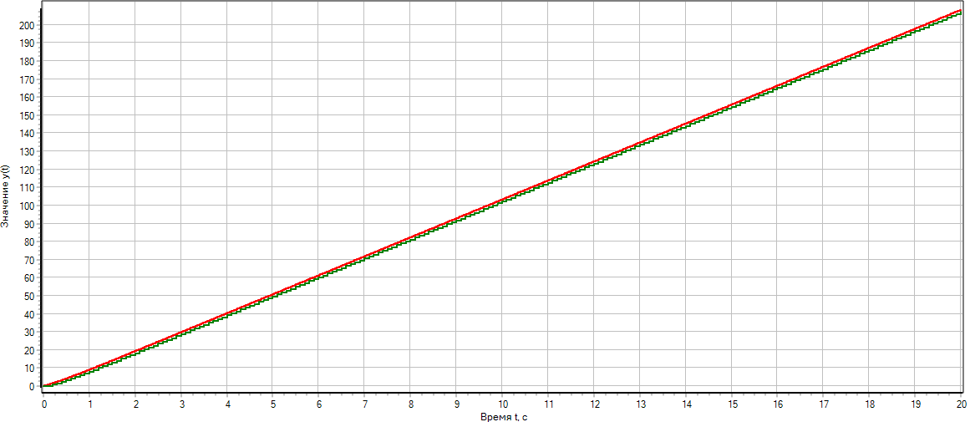

Рис. 6 — результат моделирования

**Передаточная функция замкнутой дискретной системы управления по входу**

$$W_{yg}\left(Z\right)=\frac{Y\left(z\right)}{G\left(z\right)}=\frac{W\left(z\right)}{1+W\left(z\right)}$$

$$W_{yg}\left(Z\right)=\frac{\frac{0.732779z-0.542446}{z^{2}- 1.81873z+0.818731}}{\frac{0.732779z-0.542446}{z^{2}- 1.81873z+0.818731}+1} \\ W_{yg}\left(Z\right)=\frac{0.732779 z - 0.542446}{z^{2}-1.08595z+0.276285}$$

Структурная схема:

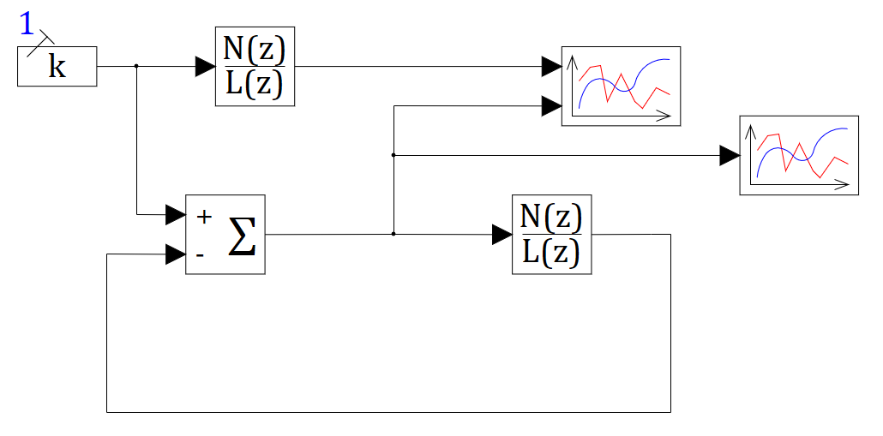

Рис. 7 — структурная схема

Результат моделирования:

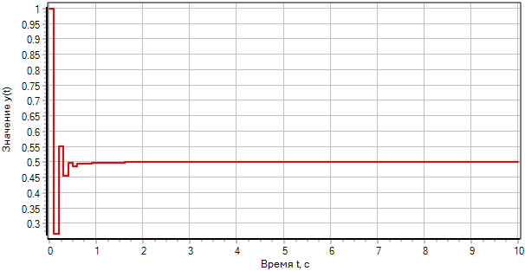

Рис. 8 — результат моделирования

**Вывод:**

Выполнены все поставленные задачи, найдена дискретная передаточная функция, проведена декомпозиция.